附件2

2023年全国硕士研究生招生考试应急信息填报方式

考生扫描二维码进入“陕西考试招生”小程序，进入小程序后请考生使用研究生考试报名时填写的证件号码及姓名验证通过后填报相关信息。

“陕西考试招生”小程序二维码

如果无法识别图片二维码，可使用如下方式：打开手机微信APP，点击左下角“微信”，下拉屏幕，点击“搜索小程序”，输入“陕西考试招生”搜索，点击搜索结果中的“陕西考试招生（事业单位）”进入了官方微信小程序。
考生应急信息填报成功后进入“应急信息采集成功”界面。
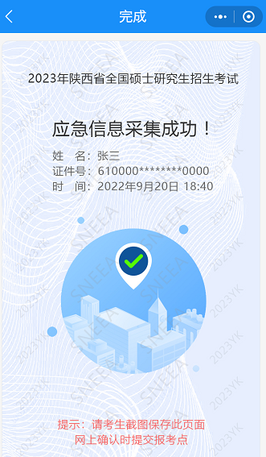
“应急信息采集成功”界面
截图并保存，网上确认时作为一项资料提交给报考点。
为了方便及时了解考试招生相关动态。考生可以经常查阅陕西省教育考试院官网（网址：http://www.sneea.cn/）、关注“陕西考试招生”微信公众号和微博公众号。
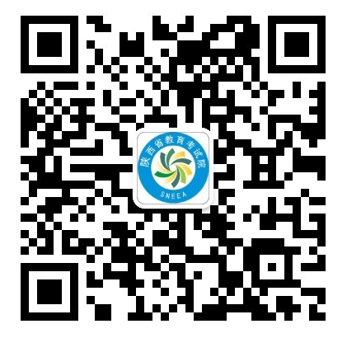
“陕西考试招生”微信公众号二维码
如无法识别图片二维码，可使用如下方式：打开手机微信APP，点击左下角“微信”，然后点击顶部搜索框，搜索指定内容选择“公众号”，输入“陕西考试招生”，点击搜索结果中的“陕西考试招生（事业单位）”进入官方微信公众号。

